บทที่ 3
วิธีการดำเนินงาน

โครงงานวิจัยระดับปริญญาตรีเรื่อง ระบบแนะนำการจัดสเปกคอมพิวเตอร์อัจฉริยะด้วยเทคโนโลยีปัญญาประดิษฐ์ ดำเนินการวิเคราะห์ตามแนวทางในการแก้ไขปัญหาและตอบสนองความต้องการเพื่อให้ระบบที่จัดทำขึ้นมีประสิทธิภาพ และเลือกแนวทางในการดำเนินงานและวิธีการใช้เครื่องมือและโปรแกรม ให้เหมาะสมกับระบบ ซึ่งสามารถสรุปขั้นตอนการดำเนินการวิจัยได้ดังนี้
3.1 แผนการดำเนินงาน
3.2 เครื่องมือที่ใช้ในการศึกษา
3.3 ขั้นตอนการดำเนินงาน
3.4 วิธีการทดสอบ

3.1 แผนการดำเนินงาน
เพื่อให้การดำเนินโครงงานเป็นไปอย่างมีระบบและบรรลุตามวัตถุประสงค์ที่วางไว้ ผู้จัดทำได้กำหนดรายละเอียดขั้นตอนการดำเนินงานไว้ดังนี้
ตาราง 3.1 แผนการดำเนินงานของโครงงานวิจัย

ขั้นตอนวิธีการดำเนินงาน  /เดือน | 2568 |  |  |  | 2569
 | 11 | 12 | 1 | 2 | 11 | 12 | 1 | 2
1. ศึกษาปัญหา แนวคิด ทฤษฎี และ งานวิจัยที่เกี่ยวข้องกับระบบแนะนำเว็บแอปพลิเคชันและปัญญาประดิษฐ์
2. วิเคราะห์ความต้องการของระบบและออกแบบกรอบแนวคิดของระบบ
3. เสนอหัวข้อโครงงานปรับแก้ ตามคำแนะนำของอาจารย์
4. ออกแบบโครงสร้างของระบบและฐานข้อมูล
5. พัฒนาระบบเว็บแอปพลิเคชันและระบบแนะนำโดยใช้ปัญญาประดิษฐ์
6. ทดสอบการทำงานของระบบและปรับปรุงระบบ
7. จัดทำรูปเล่มโครงงานและนำเสนอ
หมายเหตุ
แสดงการวางแผนการทำงาน
แสดงการดำเนินงานจริง

จากตารางที่ 3.1 แสดงแผนการดำเนินงานของโครงงานวิจัย ระบบแนะนำการจัดสเปกคอมพิวเตอร์อัจฉริยะด้วยเทคโนโลยีปัญญาประดิษฐ์ วิจัยได้ทำการวิเคราะห์ ขั้นตอนการดำเนินงาน
ดังนี้
3.1.1 การศึกษาปัญหา แนวคิด ทฤษฎี และงานวิจัยที่เกี่ยวข้อง เป็นการสืบค้นและรวบรวมข้อมูลเกี่ยวกับปัญหาที่เกิดขึ้นในปัจจุบัน ศึกษาหลักการทำงานของระบบแนะนำ ศึกษาโครงสร้างของเว็บแอปพลิเคชัน และเทคโนโลยีทางด้านปัญญาประดิษฐ์ที่เหมาะสม เพื่อนำมาใช้เป็นฐานความรู้ในการออกแบบและพัฒนาให้สอดคล้องกับเทคโนโลยีในปัจจุบัน
3.1.2 การวิเคราะห์ความต้องการของระบบและออกแบบกรอบแนวคิด ดำเนินการวิเคราะห์ความต้องการของผู้ใช้งานและฟังก์ชันหลักที่ระบบต้องมี เพื่อนำมาสรุปเป็นขอบเขตการทำงานที่ชัดเจน พร้อมทั้งออกแบบกรอบแนวคิดเชิงทฤษฎี (Conceptual Framework) เพื่อแสดงถึงลำดับขั้นตอนการทำงานและการประมวลผลของระบบในภาพรวม
3.1.3 การเสนอหัวข้อโครงงานและปรับปรุงตามคำแนะนำของอาจารย์ที่ปรึกษา จัดทำเอกสารโครงร่างโครงงานเพื่อนำเสนอต่ออาจารย์ที่ปรึกษา โดยมุ่งเน้นการรับฟังข้อเสนอแนะและข้อชี้แนะเชิงเทคนิค เพื่อนำมาปรับปรุงแผนการดำเนินงาน ขอบเขต และวัตถุประสงค์ให้มีความสมบูรณ์และมีความเป็นไปได้ในการพัฒนาจริงมากที่สุด
3.1.4 การออกแบบโครงสร้างของระบบและฐานข้อมูล เป็นการออกแบบรายละเอียดทางเทคนิค (Technical Design) ประกอบด้วยการออกแบบแผนภาพลำดับการทำงานของระบบ การออกแบบโครงสร้างฐานข้อมูล (Database Schema) เพื่อจัดเก็บข้อมูลอย่างเป็นระบบ และการออกแบบส่วนติดต่อผู้ใช้งาน (User Interface) ให้มีความสะดวกและง่ายต่อการใช้งาน
3.1.5 การพัฒนาเว็บแอปพลิเคชันและระบบแนะนำด้วยปัญญาประดิษฐ์ ดำเนินการพัฒนาระบบตามที่ได้ออกแบบไว้ โดยแบ่งเป็นการสร้างส่วนหน้าบ้าน เพื่อปฏิสัมพันธ์กับผู้ใช้ และส่วนหลังบ้าน สำหรับจัดการข้อมูล ควบคู่ไปกับการเขียนโปรแกรมสร้างแบบจำลองปัญญาประดิษฐ์ เพื่อให้ระบบสามารถประมวลผลและให้คำแนะนำได้อย่างมีประสิทธิภาพ
3.1.6 การทดสอบการทำงานของระบบและปรับปรุงแก้ไข ดำเนินการตรวจสอบความถูกต้องของระบบ (System Testing) ทั้งในด้านความเสถียรของเว็บแอปพลิเคชัน และความแม่นยำของระบบแนะนำ หากพบข้อผิดพลาดหรือจุดที่ควรพัฒนาจะดำเนินการปรับปรุงแก้ไข (Debugging) เพื่อให้ระบบทำงานได้อย่างสมบูรณ์ตามเกณฑ์ที่กำหนด
3.1.7 การจัดทำรูปเล่มรายงานฉบับสมบูรณ์และนำเสนอโครงงาน รวบรวมข้อมูล ผลการดำเนินงาน และสรุปผลที่ได้รับจากการพัฒนาทั้งหมด มาจัดทำเป็นรูปเล่มรายงานตามรูปแบบมาตรฐานของมหาวิทยาลัย พร้อมทั้งจัดเตรียมสื่อการนำเสนอเพื่อสรุปผลการดำเนินงานต่อคณะกรรมการสอบโครงงาน

3.2 เครื่องมือที่ในการศึกษา
3.2.1 ฮาร์ดแวร์ที่ใช้ในการวิจัย
1) คอมพิวเตอร์โน้ตบุ๊ค (Notebook)
- หน่วยประมวลผล (CPU) : Intel Core i5-13500HX ความถี่ 4.7 GHz
- หน่วยความจำหลัก (RAM) : 32 GB DDR5 3200MHz
- หน่วยความจำสำรอง (SSD) : 2 TB
- การ์ดจอแสดงผล (GPU) : Nvidia GeForce RTX 4050 6GB GDDR6
- จอแสดงผล (Display) : ขนาด 16.0 นิ้ว 2560x1600 WQXGA IPS 165H

3.2.2 ซอฟต์แวร์ของคอมพิวเตอร์
1) ระบบปฏิบัติการ Microsoft Windows 11 Home เป็นระบบปฏิบัติการที่ใช้ในการทดสอบ
2) วิชวลสตูดิโอโค้ด (Visual Studio Code) เป็นโปรแกรมในการแก้ไขซอร์สโค้ด
3) แอนกูลาร์ (Angular) เป็นเฟรมเวิร์กหลักที่ใช้ในการพัฒนาเว็บไซต์
4) ไทป์สคริปต์ (TypeScript) เป็นภาษาโปรแกรมหลักที่ใช้ควบคุมการทำงานของหน้าเว็บต่างๆ
5) ภาษาเอชทีเอ็มแอล 5 และเอสซีเอสเอส (HTML5 & SCSS) ใช้สำหรับจัดโครงสร้างการแสดงผลและการตกแต่งสไตล์ของหน้าเว็บให้สวยงาม
6) ภาษาพีเอชพี (PHP) เป็นภาษาหลักที่ใช้สร้าง API เพื่อจัดการระบบเบื้องหลังทั้งหมด และติดต่อกับฐานข้อมูล
7) เครื่องมือพีเอชพี มายแอดมิน (PHP MyAdmin) เป็นเครื่องมือในการติดต่อกับฐานข้อมูล
8) มายเอสคิวแอล (MySQL) ระบบจัดการฐานข้อมูลที่ทำงานร่วมกับ PHP เพื่อใช้เก็บข้อมูลต่างๆ
9) โหนดเจเอส (Node.js) ซอฟต์แวร์สำหรับรันและจัดการแพ็กเกจต่างๆ ที่จำเป็นสำหรับการพัฒนาฝั่ง Angular
10) เอไอ เอพีไอ (AI API) มีการเชื่อมต่อกับบริการ AI เพื่อใช้สำหรับวิเคราะห์และแนะนำการจัดสเปคคอมพิวเตอร์ให้กับผู้ใช้งานอย่างชาญฉลาด
11) แจสมินและคาร์มา (Jasmine & Karma) เป็นซอฟต์แวร์ที่ใช้ในการทดสอบระบบ

3.3 ขั้นตอนการดำเนินงาน
ส่วนของขั้นตอนการวิเคราะห์ระบบ เริ่มวิเคราะห์ถึงกระบวนการทำงาน และความต้องการ ของระบบงานที่จะพัฒนา หลังจากนั้นนำข้อมูลที่เก็บรวบรวมมาเขียนเป็นรายงานสรุปความต้องการ ของผู้ใช้ หลังการวิเคราะห์ระบบงานได้นำข้อมูลที่ได้มาทำการออกแบบระบบซึ่งแบ่งดังนี้
3.3.1 แผนภาพบริบท (Context Diagram) แผนภาพกระแสข้อมูลระดับบนสุด แสดงภาพรวม
การทำงานของระบบที่มีความสัมพันธ์กับ สภาพแวดล้อมภายนอกระบบ รวมถึงแสดงให้เห็นถึงขอบเขต และเส้นแบ่งเขตของระบบที่ศึกษาและ พัฒนาอันดับแรก ของการสร้างแบบจำลองขั้นตอนการทำงานของระบบ
ระบบแนะนำสเปกคอมพิวเตอร์ด้วยเทคโนโลยีปัญญาประดิษฐ์ เป็นระบบที่พัฒนาขึ้นเพื่อช่วยสนับสนุนการตัดสินใจในการเลือกและจัดสเปกคอมพิวเตอร์ให้เหมาะสมกับความต้องการของผู้ใช้งาน โดยผู้ใช้งานสามารถสมัครสมาชิกและเข้าสู่ระบบเพื่อใช้งาน ระบุงบประมาณ วัตถุประสงค์การใช้งาน และเงื่อนไขที่ต้องการสำหรับการวิเคราะห์ จากนั้นระบบจะส่งข้อมูลดังกล่าวไปยังระบบบริการปัญญาประดิษฐ์เพื่อทำการประมวลผลและวิเคราะห์ความเหมาะสมของอุปกรณ์คอมพิวเตอร์แต่ละรายการ ก่อนส่งผลลัพธ์กลับมาเป็นรายการแนะนำสเปกคอมพิวเตอร์พร้อมคำอธิบายเหตุผลในการเลือกอุปกรณ์แต่ละชิ้น ผู้ใช้งานสามารถบันทึกรายการสเปกคอมพิวเตอร์ที่จัดไว้ ดูประวัติการจัดสเปกคอมพิวเตอร์ รวมถึงประเมินความพึงพอใจต่อผลการแนะนำของระบบได้
นอกจากนี้ระบบยังมีการเชื่อมต่อกับร้านค้าไอทีชั้นนำเพื่อดึงข้อมูลราคาและสถานะสต็อกสินค้า เพื่อแสดงลิงก์เชื่อมโยงไปยังเว็บไซต์ของร้านค้าเมื่อผู้ใช้งานต้องการสั่งซื้ออุปกรณ์ที่แนะนำ ขณะเดียวกันผู้ดูแลระบบสามารถจัดการข้อมูลผู้ใช้งานและสิทธิ์การเข้าถึงระบบ จัดการข้อมูลอุปกรณ์คอมพิวเตอร์และความเข้ากันได้ของอุปกรณ์ รวมถึงเรียกดูรายงานข้อมูลอุปกรณ์ รายงานรายละเอียดและสถานะผู้ใช้งาน และรายงานสรุปสถิติการใช้งานและผลการประเมินความพึงพอใจ เพื่อนำข้อมูลไปใช้ในการวิเคราะห์และปรับปรุงประสิทธิภาพของระบบให้มีความถูกต้องและตอบสนองต่อความต้องการของผู้ใช้งานได้ดียิ่งขึ้น
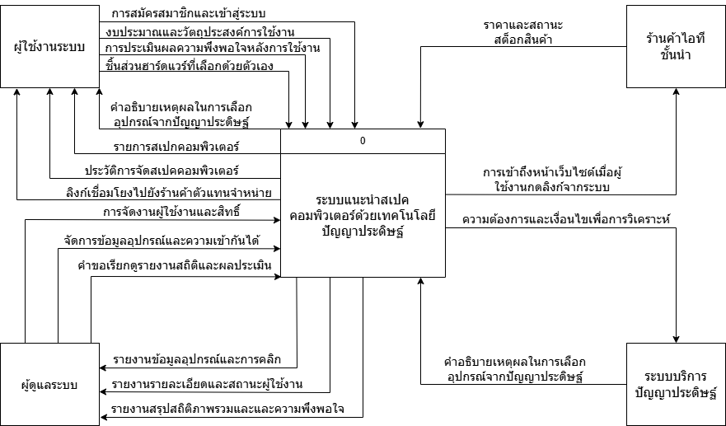

รูปที่ 3.1 แผนภาพบริบท

3.3.2 แผนภาพกระแสข้อมูล (Data Flow Diagram)
แผนภาพที่แสดงให้เห็นถึงทิศทางการไหลของกระแสข้อมูลที่มีอยู่ในระบบ และการดำเนินงาน ที่เกิดขึ้นในระบบ โดยข้อมูลในแผนภาพทำให้ทราบถึง ข้อมูลนั้นมาจากที่ใดข้อมูลไปในทิศทางใด รวมถึงจัดเก็บข้อมูลไว้ที่ใดบ้าง และเกิดเหตุการณ์ใดกับข้อมูลในระหว่างทาง ซึ่งแผนภาพกระแส ข้อมูลจะแสดงทิศทางการไหลของข้อมูลทั้งหมดของระบบ

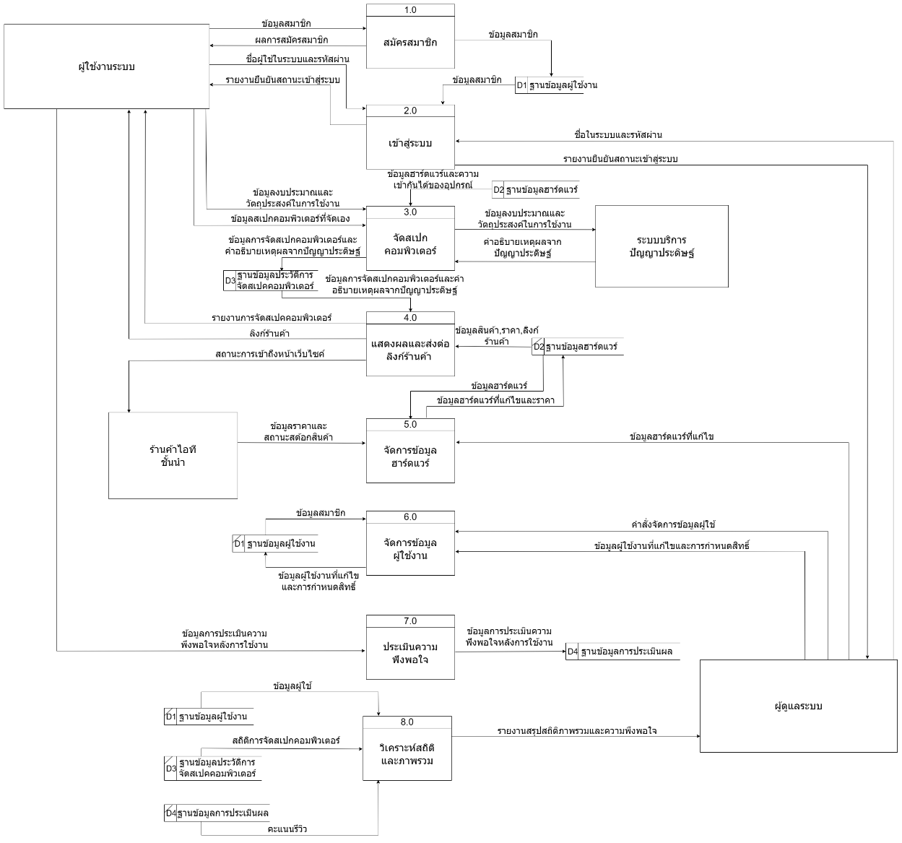

รูปที่ 3.2 แผนภาพกระแสข้อมูล

- แผนภาพกระแสข้อมูลระดับที่ 1 ของกระบวนการ 3.0 ส่วนของการจัดสเปก
คอมพิวเตอร์

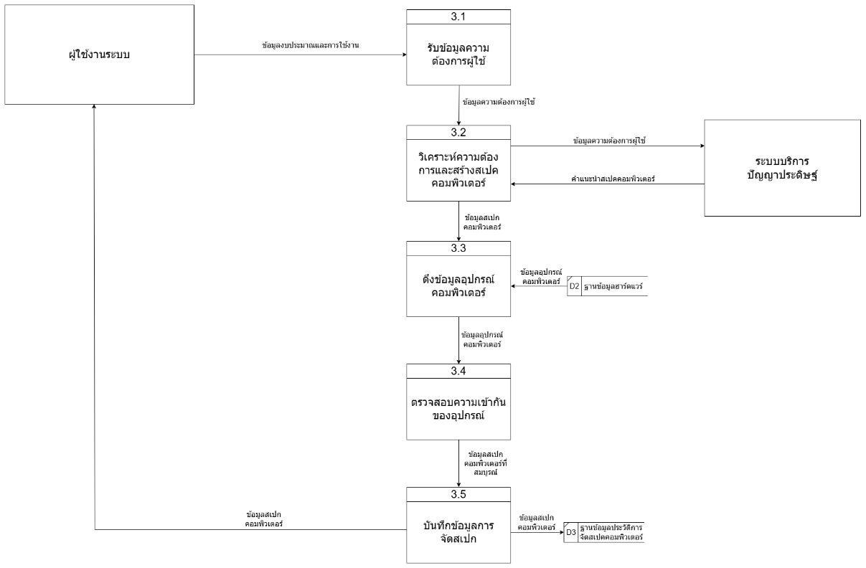

รูปที่ 3.3 แผนภาพกระแสข้อมูลระดับที่ 1 ของกระบวนการ 3.0

- แผนภาพกระแสข้อมูลระดับที่ 1 ของกระบวนการ 4.0 ส่วนของแสดงผลและส่งต่อ
ลิงก์ร้านค้า

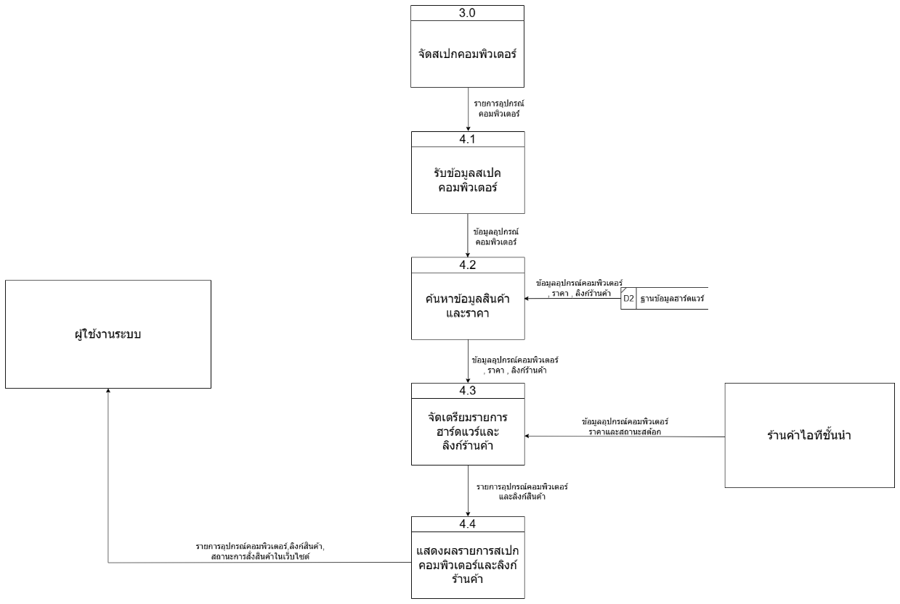

รูปที่ 3.4 แผนภาพกระแสข้อมูลระดับที่ 1 ของกระบวนการ 4.0

- แผนภาพกระแสข้อมูลระดับที่ 1 ของกระบวนการ 8.0 ส่วนของวิเคราะห์สถิติและ
ภาพรวม

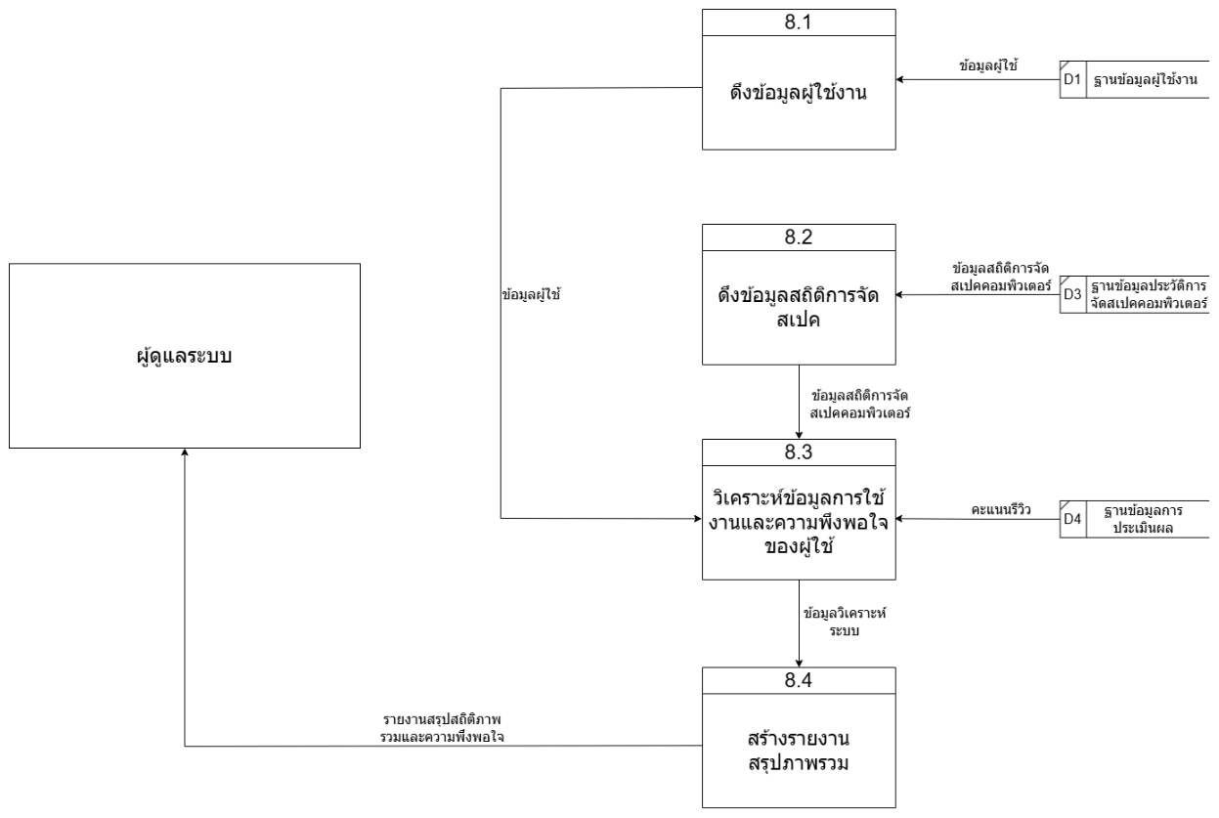

รูปที่ 3.5 แผนภาพกระแสข้อมูลระดับที่ 1 ของกระบวนการ 8.0

3.3.3 ผังงานกระบวนการ (Process Flowchart)
ผังงานกระบวนการเป็นแผนภาพที่ใช้แสดงลำดับขั้นตอนการทำงานของกระบวนการต่าง ๆ ภายในระบบ โดยจะแสดงให้เห็นถึงลำดับการทำงาน การตัดสินใจ และการไหลของข้อมูลหรือกิจกรรมในแต่ละขั้นตอนของระบบอย่างเป็นลำดับ ซึ่งช่วยให้สามารถเข้าใจขั้นตอนการทำงานของระบบได้อย่างชัดเจน และช่วยในการวิเคราะห์ ออกแบบ และพัฒนาระบบให้มีความถูกต้องและมีประสิทธิภาพมากยิ่งขึ้น

- ผังงานกระบวนการสมัครสมาชิก
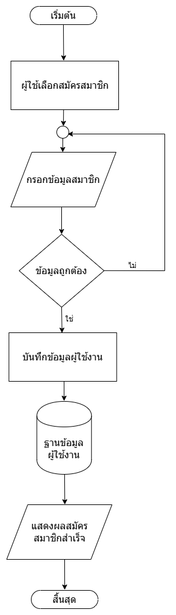

รูปที่ 3.6 ผังงานกระบวนการสมัครสมาชิก

- ผังงานกระบวนการเข้าสู่ระบบ
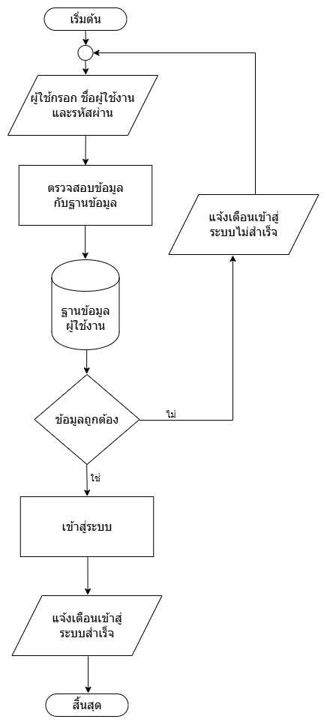
รูปที่ 3.7 ผังงานกระบวนการเข้าสู่ระบบ

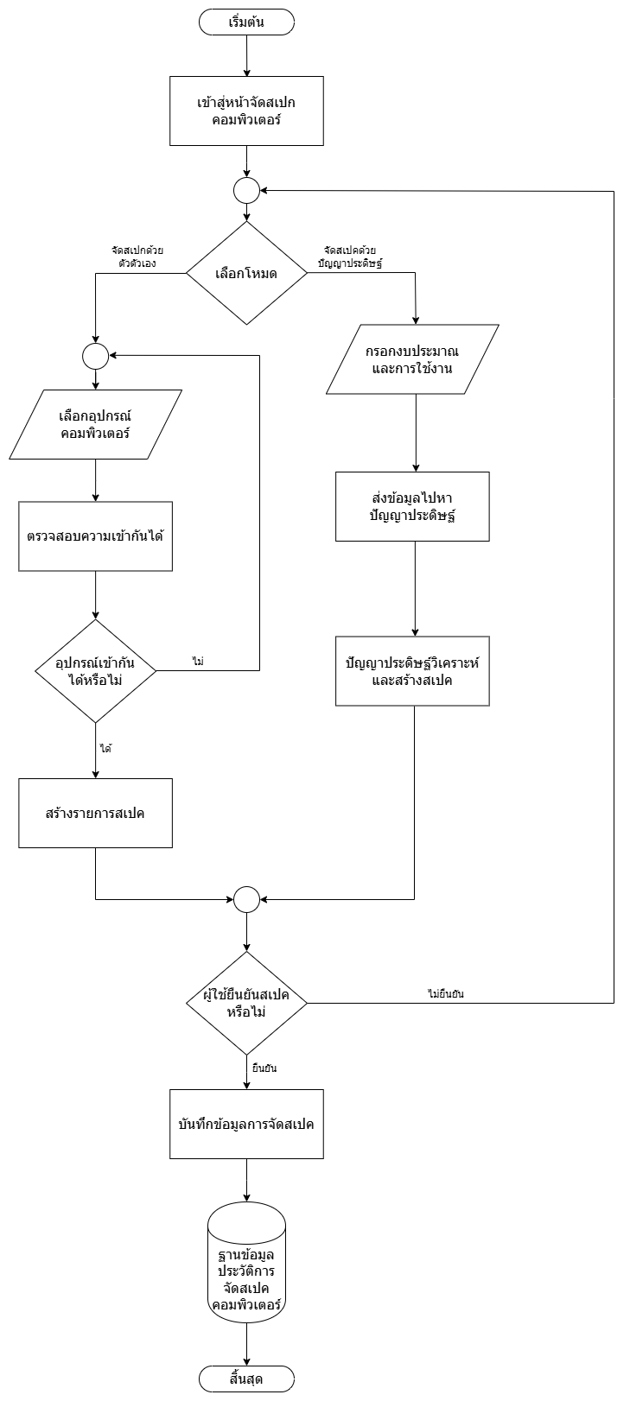
- ผังงานกระบวนการจัดสเปกคอมพิวเตอร์

รูปที่ 3.8 ผังงานกระบวนการจัดสเปกคอมพิวเตอร์
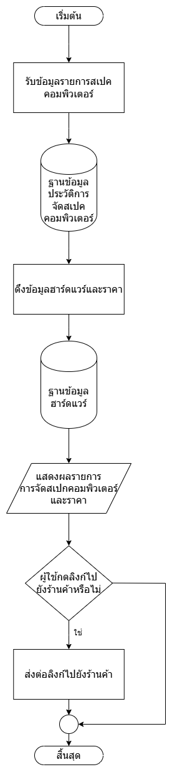
- ผังงานกระบวนการแสดงผลและส่งต่อลิงก์ร้านค้า

รูปที่ 3.9 ผังงานกระบวนการแสดงผลและส่งต่อลิงก์ร้านค้า

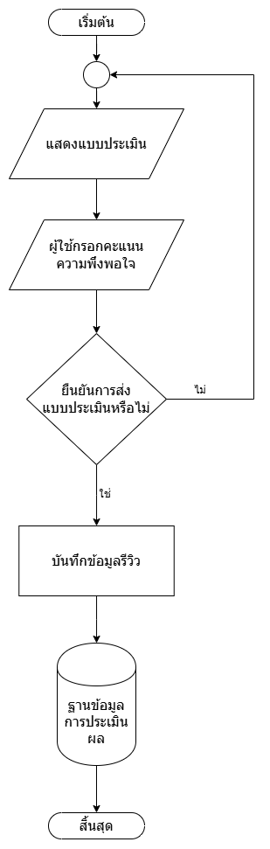
- ผังงานกระบวนการประเมินผล

รูปที่ 3.10 ผังงานกระบวนการประเมินผล

- ผังงานกระบวนการจัดการข้อมูลผู้ใช้งาน

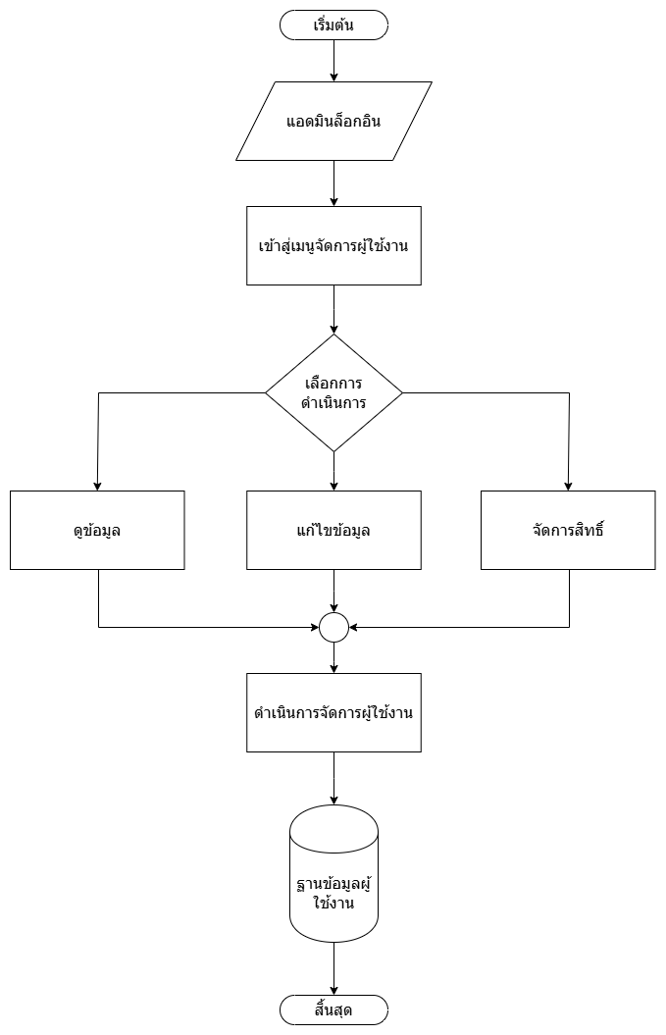
รูปที่ 3.11 ผังงานกระบวนการการจัดการข้อมูลผู้ใช้งาน

- ผังงานกระบวนการจัดการข้อมูลฮาร์ดแวร์

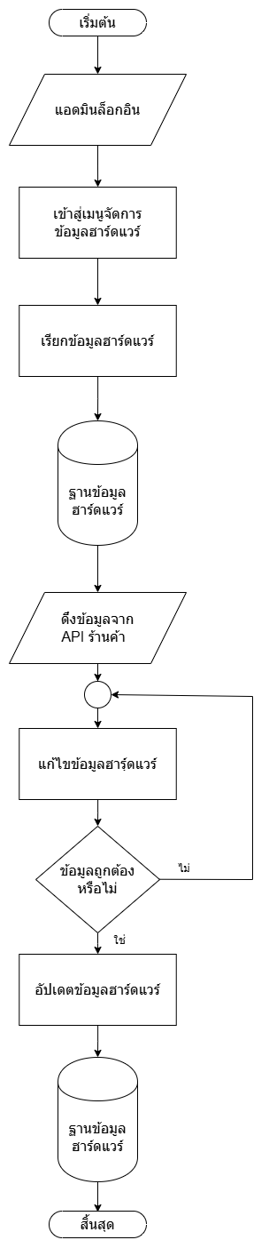

รูปที่ 3.12 ผังงานกระบวนการจัดการข้อมูลฮาร์ดแวร์

- ผังงานกระบวนการวิเคราะห์สถิติและภาพรวม
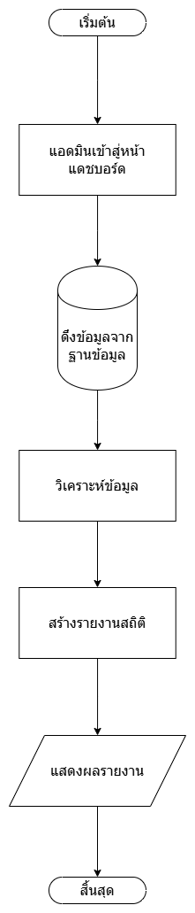
รูปที่ 3.13 ผังงานกระบวนการวิเคราะห์สถิติและภาพรวม

3.3.4 แผนภาพความสัมพันธ์ของข้อมูล (Entity Relationship)
แผนภาพที่ใช้แสดงโครงสร้างของข้อมูลที่มีอยู่ภายในระบบ โดยแสดงให้เห็นถึงหน่วยข้อมูลหลัก (Entity) คุณลักษณะของข้อมูล (Attribute) และความสัมพันธ์ระหว่างหน่วยข้อมูล (Relationship) ซึ่งช่วยให้ทราบว่าข้อมูลแต่ละประเภทมีความเกี่ยวข้องกันอย่างไร รวมถึงสามารถมองเห็นโครงสร้างการจัดเก็บข้อมูลที่ใช้ในการออกแบบฐานข้อมูลของระบบได้อย่างชัดเจน และช่วยให้การพัฒนาฐานข้อมูลเป็นไปอย่างถูกต้องและมีประสิทธิภาพ.

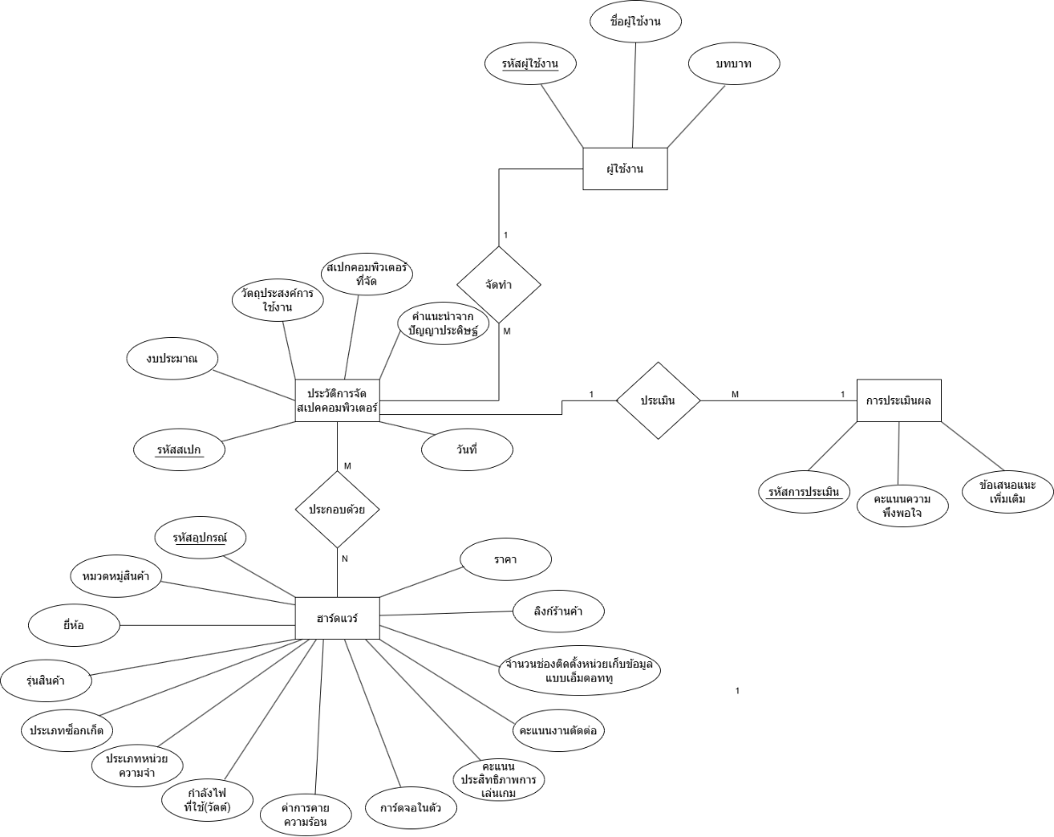
รูปที่ 3.14 แผนภาพความสัมพันธ์ของข้อมูล

3.3.5 พจนานุกรมข้อมูล (Data Dictionary)
พจนานุกรมข้อมูลเป็นเอกสารที่ใช้ในการอธิบายรายละเอียดของข้อมูลที่ปรากฏอยู่ในระบบ โดยจะแสดงข้อมูลเกี่ยวกับชื่อข้อมูล ความหมายของข้อมูล รูปแบบของข้อมูล แหล่งที่มาของข้อมูล และความสัมพันธ์ของข้อมูลที่ใช้ภายในระบบ ซึ่งช่วยให้สามารถเข้าใจโครงสร้างและลักษณะของข้อมูลได้อย่างชัดเจน รวมถึงช่วยให้การออกแบบและพัฒนาฐานข้อมูลของระบบเป็นไปอย่างถูกต้อง มีมาตรฐาน และลดความคลาดเคลื่อนในการใช้งานข้อมูลภายในระบบ

ตาราง 3.2 ตารางข้อมูลผู้ใช้งาน

ชื่อข้อมูล | ประเภทข้อมูล | รายละเอียด
รหัสผู้ใช้งาน | INT (PK) | รหัสประจำตัวของ  ผู้ใช้งานในระบบ
ชื่อผู้ใช้งาน | VARCHAR | ชื่อที่ใช้ในการเข้าสู่ระบบ
รหัสผ่าน | INT | รหัสผ่านของ  ผู้ใช้งานในระบบ
บทบาท | VARCHAR | กำหนดสิทธิ์ของผู้ใช้งาน เช่น ผู้ใช้ทั่วไป หรือผู้ดูแลระบบ

ตาราง 3.3 ตารางข้อมูลประวัติการจัดสเปกคอมพิวเตอร์

ชื่อข้อมูล | ประเภทข้อมูล | รายละเอียด
รหัสสเปก | INT (PK) | รหัสประจำการจัด  สเปกคอมพิวเตอร์
งบประมาณ | DECIMAL | งบประมาณที่ผู้ใช้งานกำหนด
วัตถุประสงค์การใช้งาน | VARCHAR | จุดประสงค์ในการใช้งานคอมพิวเตอร์ เช่น เล่นเกม ทำงาน หรือกราฟิก
สเปกคอมพิวเตอร์ที่จัด | TEXT | รายละเอียดสเปกคอมพิวเตอร์ที่ระบบแนะนำ
คำแนะนำจากปัญญาประดิษฐ์ | TEXT | ข้อเสนอแนะหรือเหตุผล  จากปัญญาประดิษฐ์
วันที่ | DATE | วันที่มีการจัดสเปคคอมพิวเตอร์

ตาราง 3.4 ตารางข้อมูลฮาร์ดแวร์

ชื่อข้อมูล | ประเภทข้อมูล | รายละเอียด
รหัสอุปกรณ์ | INT (PK) | รหัสประจำอุปกรณ์ฮาร์ดแวร์
หมวดหมู่สินค้า | VARCHAR | ประเภทของอุปกรณ์  เช่น CPU GPU RAM
ยี่ห้อ | VARCHAR | ยี่ห้อของอุปกรณ์
รุ่นสินค้า | VARCHAR | รุ่นของอุปกรณ์
ประเภทซ็อกเก็ต | VARCHAR | ประเภทของซ็อกเก็ตสำหรับ CPU หรือเมนบอร์ด
ประเภทหน่วยความจำ | VARCHAR | ประเภทของ RAM  เช่น DDR4 DDR5
กำลังไฟที่ใช้ (วัตต์) | INT | ปริมาณพลังงานที่อุปกรณ์ใช้
ค่าการคายความร้อน | INT | ค่าการคายความร้อน  ของอุปกรณ์
การ์ดจอในตัว | VARCHAR | ระบุว่ามีการ์ดจอในตัวหรือไม่
คะแนนประสิทธิภาพ  การเล่นเกม | INT | คะแนนวัดประสิทธิภาพสำหรับการเล่นเกม
คะแนนงานตัดต่อ | INT | คะแนนประสิทธิภาพสำหรับงานตัดต่อหรือกราฟิก
จำนวนสล็อตติดตั้งหน่วย  เก็บข้อมูลแบบเอ็มทู | INT | จำนวนช่องติดตั้ง  SSD แบบ M.2
ราคา | DECIMAL | ราคาของอุปกรณ์
ลิงก์ร้านค้า | VARCHAR | ลิงก์ไปยังร้านค้าออนไลน์สำหรับซื้อสินค้า

ตาราง 3.5 ตารางข้อมูลการประเมินผล

ชื่อข้อมูล | ประเภทข้อมูล | รายละเอียด
รหัสการประเมิน | INT (PK) | รหัสประจำการประเมิน
คะแนนความพึงพอใจ | INT | คะแนนความพึงพอใจ  ของผู้ใช้งานต่อสเปกที่  ระบบแนะนำ
ข้อเสนอแนะเพิ่มเติม | TEXT | ความคิดเห็นหรือข้อเสนอ  แนะจากผู้ใช้งาน

ตาราง 3.6 ตารางความสัมพันธ์ของข้อมูล

ความสัมพันธ์ | รายละเอียด
ผู้ใช้งาน จัดทำ ประวัติการจัดสเปกคอมพิวเตอร์ | ผู้ใช้งาน 1 คนสามารถจัดสเปก  คอมพิวเตอร์ได้หลายรายการ
ประวัติการจัดสเปกคอมพิวเตอร์  ประกอบด้วย ฮาร์ดแวร์ | สเปกคอมพิวเตอร์ 1 ชุดสามารถมี  ฮาร์ดแวร์หลายรายการ
ประวัติการจัดสเปกคอมพิวเตอร์  ประเมิน การประเมินผล | การจัดสเปกแต่ละครั้งสามารถ  มีการประเมินผลได้

3.3.6 ขั้นตอนการสร้างแบบประเมินความพึงพอใจของผู้ใช้ที่มีต่อระบบแนะนำการจัดสเปกคอมพิวเตอร์ด้วยเทคโนโลยีปัญญาประดิษฐ์
การสร้างแบบประเมินความพึงพอใจของกลุ่มตัวอย่างที่มีต่อระบบแนะนำการจัดสเปกคอมพิวเตอร์ด้วยเทคโนโลยีปัญญาประดิษฐ์ มีขั้นตอนดังนี้
1) ศึกษาตัวอย่างแบบประเมินความพึงพอใจ
ศึกษาตัวอย่างแบบประเมินความพึงพอใจจากเอกสาร งานวิจัยที่เกี่ยวข้อง และโครงงานเกี่ยวกับระบบแนะนำสินค้า ระบบแนะนำคอมพิวเตอร์ และการประยุกต์ใช้เทคโนโลยีปัญญาประดิษฐ์ในการช่วยตัดสินใจ เพื่อใช้เป็นแนวทางในการออกแบบแบบประเมินให้มีความเหมาะสมกับลักษณะของระบบ

2) กำหนดประเด็นที่จะประเมิน
ผู้จัดทำโครงงานได้กำหนดประเด็นที่จะประเมินความพึงพอใจของผู้ใช้ที่มีต่อระบบแนะนำการจัดสเปกคอมพิวเตอร์ด้วยเทคโนโลยีปัญญาประดิษฐ์ ประกอบด้วยประเด็นต่าง ๆ ดังนี้
2.1 ด้านการใช้งานระบบ
2.1.1 ความสะดวกในการใช้งานระบบ
2.1.2 ความเข้าใจง่ายของขั้นตอนการใช้งานระบบ
2.1.3 ความรวดเร็วในการประมวลผลและแสดงผลข้อมูล
2.1.4 ความชัดเจนของการแสดงผลรายการสเปกคอมพิวเตอร์
2.1.5 ความสะดวกในการค้นหาและเลือกสเปกคอมพิวเตอร์
2.2 ด้านประสิทธิภาพของระบบ
2.2.1 ความเสถียรของระบบในการใช้งาน
2.2.2 ความสามารถของระบบในการแนะนำสเปกคอมพิวเตอร์ที่เหมาะสม
2.2.3 ความสามารถของระบบในการประมวลผลข้อมูลจากปัญญาประดิษฐ์
2.2.4 ความสามารถของระบบในการแสดงข้อมูลสินค้าและราคาจากร้านค้าออนไลน์
2.3 ด้านความถูกต้องและความเหมาะสมของข้อมูล
2.3.1 ความถูกต้องของข้อมูลสเปกคอมพิวเตอร์ที่แนะนำ
2.3.2 ความเหมาะสมของสเปกคอมพิวเตอร์กับงบประมาณของผู้ใช้
2.3.3 ความชัดเจนของข้อมูลรายละเอียดอุปกรณ์คอมพิวเตอร์
2.3.4 ความเหมาะสมของรูปแบบการออกแบบหน้าจอผู้ใช้งาน (UI/UX)
3) ร่างแบบประเมินความพึงพอใจ
เมื่อได้ประเด็นสำหรับประเมินความพึงพอใจแล้ว ผู้จัดทำโครงงานจึงได้นำประเด็นต่าง ๆ มาร่างแบบประเมิน โดยมีลักษณะเป็นมาตราส่วนประมาณค่า (Rating Scale) ตามวิธีของลิเคิร์ท (Likert’s Scale) ซึ่งเป็นข้อคำถามที่แสดงเจตคติหรือความรู้สึกต่อสิ่งหนึ่งสิ่งใด แบ่งออกเป็น 5 ระดับ ได้แก่

5 หมายถึง ความพึงพอใจอยู่ในระดับมากที่สุด
4 หมายถึง ความพึงพอใจอยู่ในระดับมาก
3 หมายถึง ความพึงพอใจอยู่ในระดับปานกลาง
2 หมายถึง ความพึงพอใจอยู่ในระดับน้อย
1 หมายถึง ความพึงพอใจอยู่ในระดับน้อยที่สุด
4) ให้อาจารย์ที่ปรึกษาตรวจสอบ
ผู้จัดทำโครงงานนำร่างแบบประเมินความพึงพอใจมานำเสนอให้อาจารย์ที่ปรึกษาตรวจสอบความถูกต้อง ได้แก่ ประเด็นสำหรับการประเมิน ความเหมาะสมของรูปแบบแบบประเมิน และความถูกต้องของภาษาที่ใช้ในแบบประเมิน เป็นต้น พร้อมทั้งให้ข้อเสนอแนะในการปรับปรุงแก้ไข เพื่อพัฒนาแบบประเมินให้มีความเหมาะสมมากยิ่งขึ้น
5) ปรับปรุงและแก้ไขตามคำแนะนำของอาจารย์ที่ปรึกษา
ผู้จัดทำโครงงานนำข้อเสนอแนะจากอาจารย์ที่ปรึกษามาปรับปรุงแก้ไขแบบประเมินความพึงพอใจให้มีความสมบูรณ์มากยิ่งขึ้น และเตรียมความพร้อมสำหรับการเก็บรวบรวมข้อมูลจากกลุ่มตัวอย่างต่อไป

3.3.6 การออกแบบระบบ

- หน้าแรก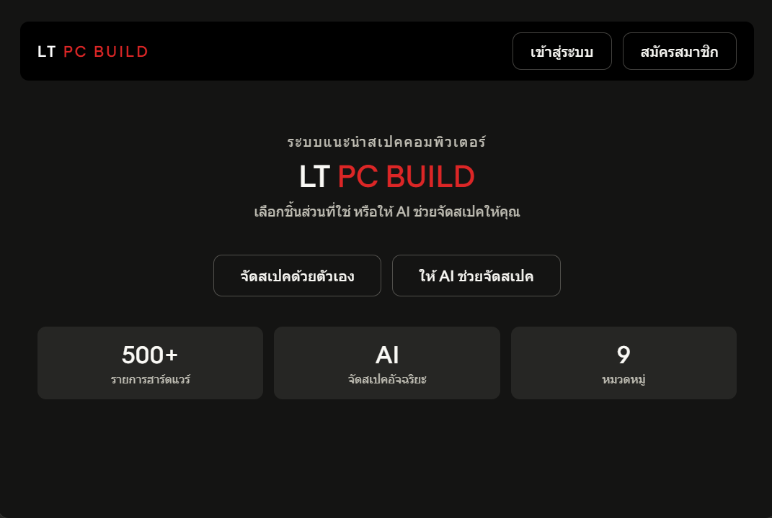
รูปที่ 3.15 หน้าแรก
- หน้าล็อคอิน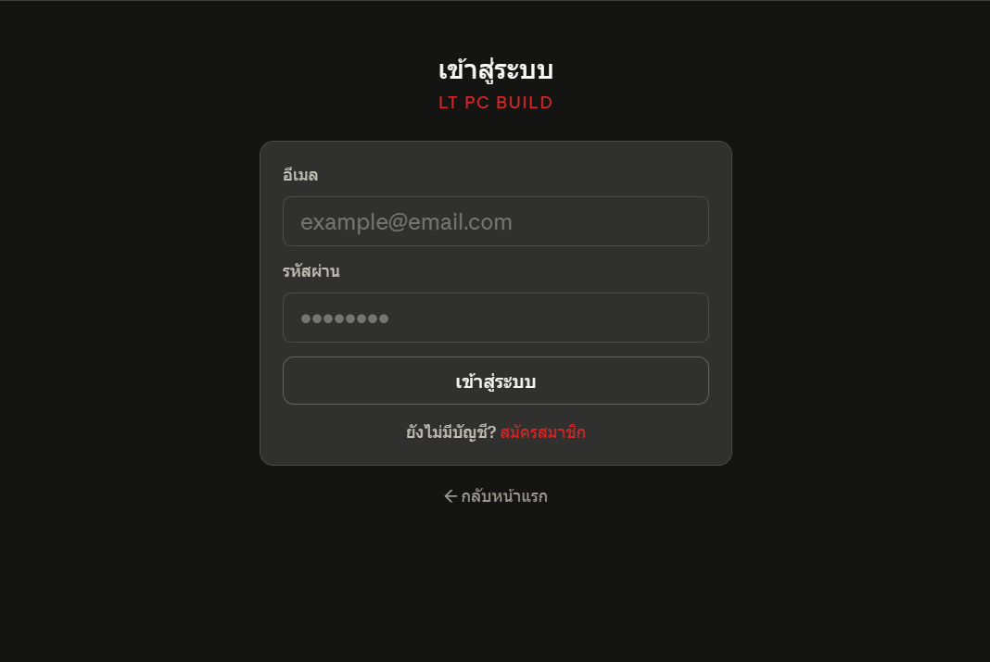
รูปที่ 3.16 หน้าจอล็อคอิน
- หน้าสมัครสมาชิก 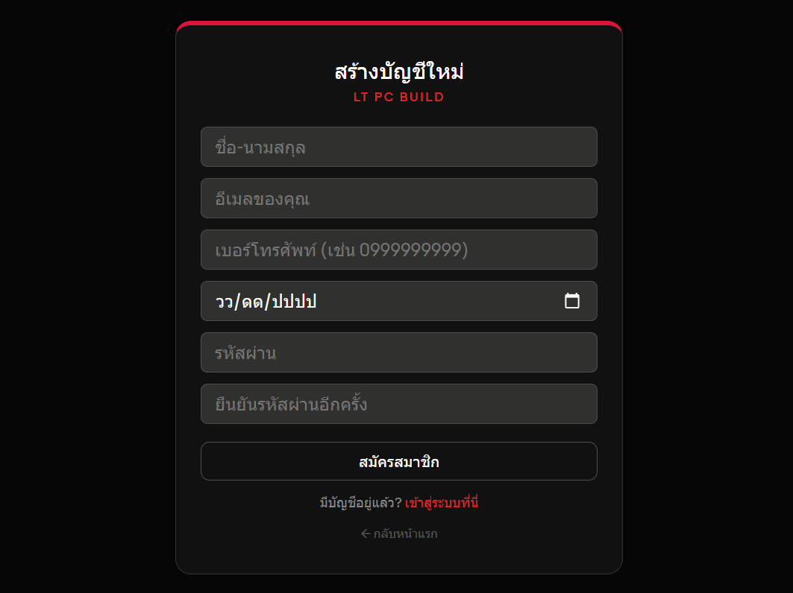
รูปที่ 3.17 หน้าสมัครสมาชิก
- หน้าอุปกรณ์คอมพิวเตอร์ 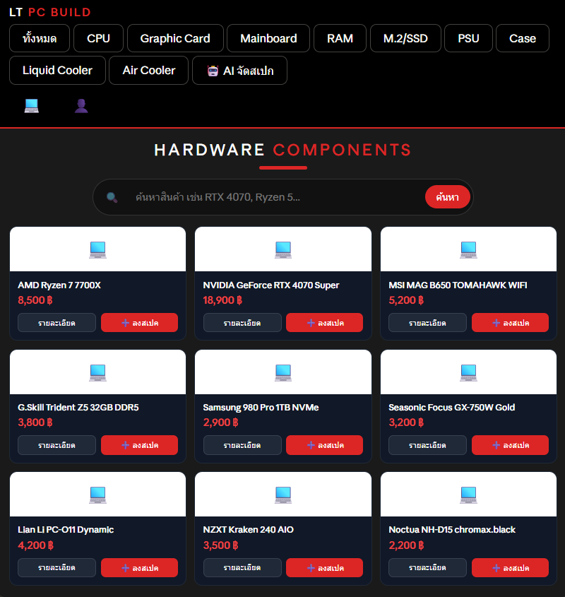
รูปที่ 3.18 หน้าอุปกรณ์คอมพิวเตอร์
- หน้ารายละเอียดสินค้า 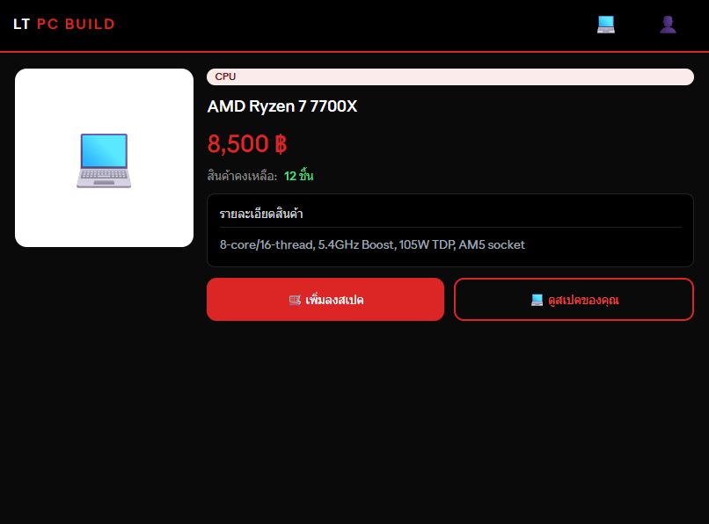
รูปที่ 3.19 หน้ารายละเอียดสินค้า
- หน้าจัดสเปคคอมพิวเตอร์โดยผู้ใช้งาน 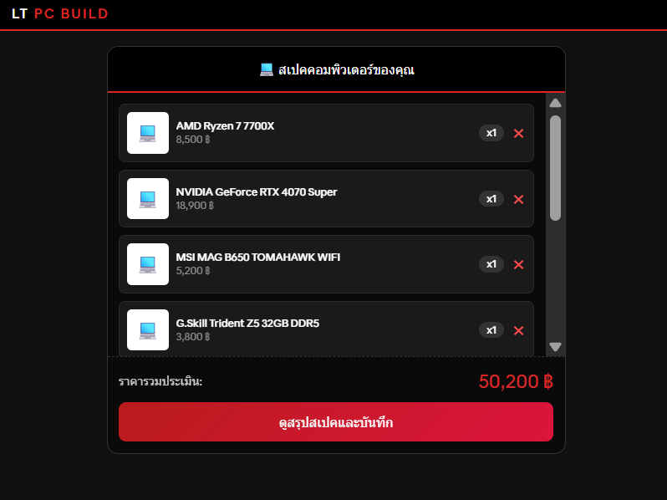
รูปที่ 3.20 หน้าจัดสเปคคอมพิวเตอร์โดยผู้ใช้งาน
- หน้าสรุปการจัดสปคคอมพิวเตอร์ 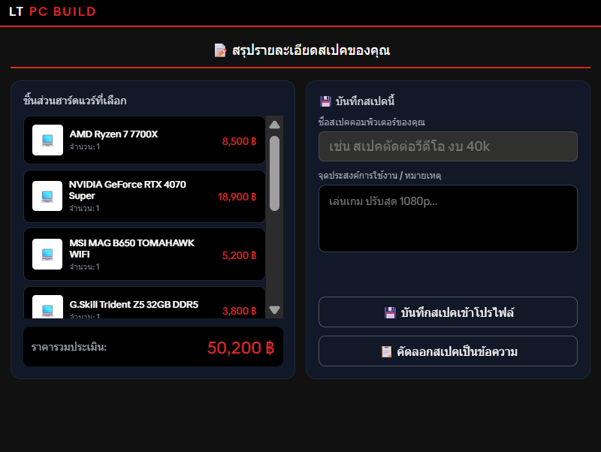
รูปที่ 3.21 หน้าสรุปการจัดสเปคคอมพิวเตอร์
- หน้าจัดสเปคคอมพิวเตอร์ด้วยปัญญาประดิษฐ์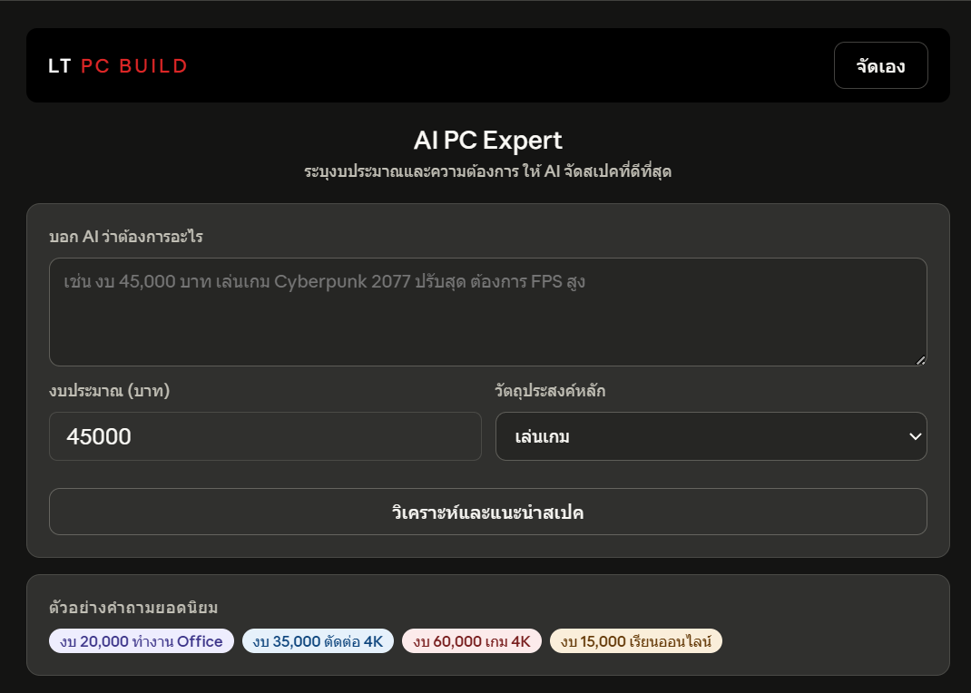
รูปที่ 3.22 หน้าจัดสเปคคอมพิวเตอร์ด้วยปัญญาประดิษฐ์
- หน้าประวัติการจัดสเปคคอมพิวเตอร์ด้วยปัญญาประดิษฐ์ 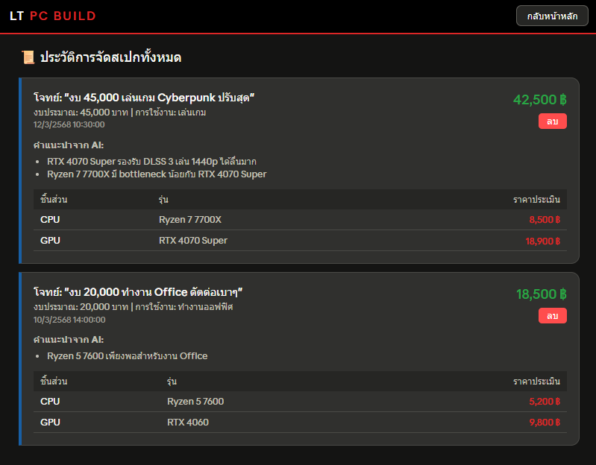
รูปที่ 3.23 หน้าประวัติการจัดสเปคคอมพิวเตอร์ด้วยปัญญาประดิษฐ์
- หน้าประเมินความพึงพอใจ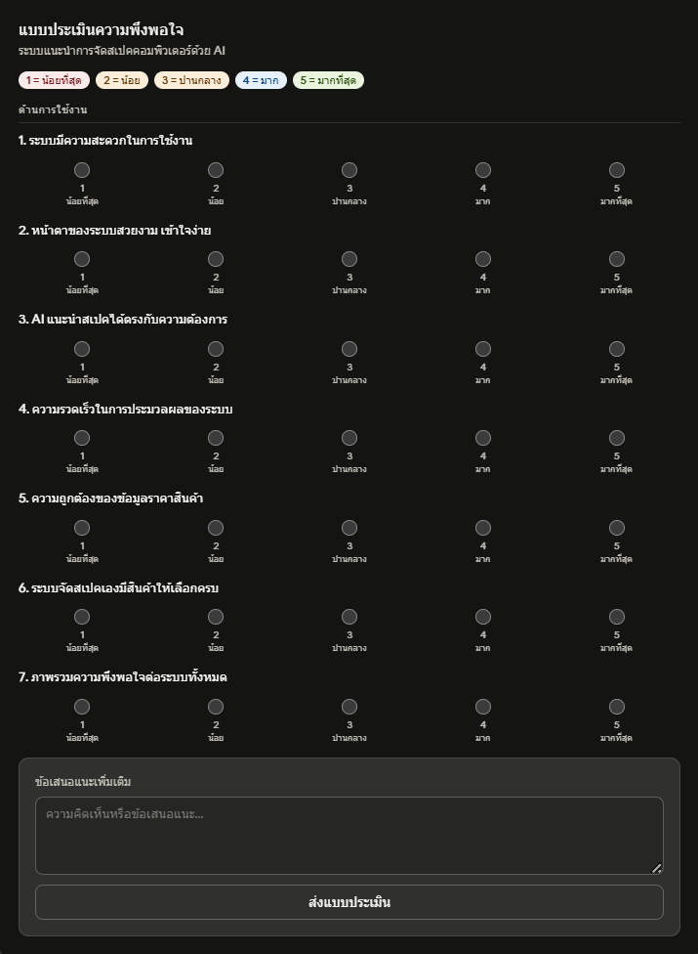
รูปที่ 3.24 หน้าประเมินความพึงพอใจ

- หน้าวิเคราะห์ข้อมูลสถิติ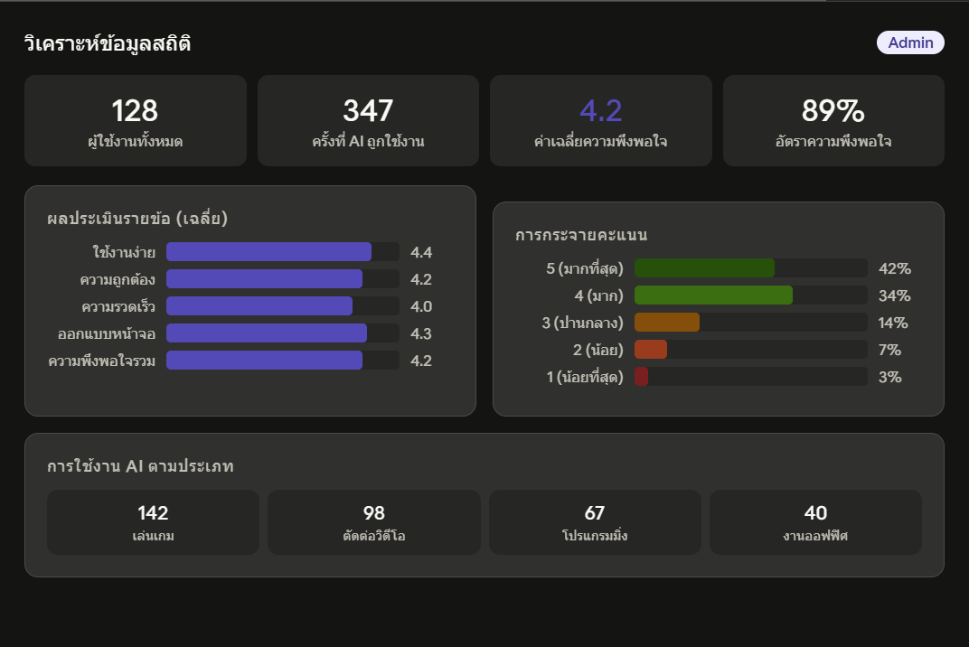
รูปที่ 3.25 หน้าวิเคราะห์ข้อมูลสถิติ
- หน้าการจัดการข้อมูลคอมพิวเตอร์ 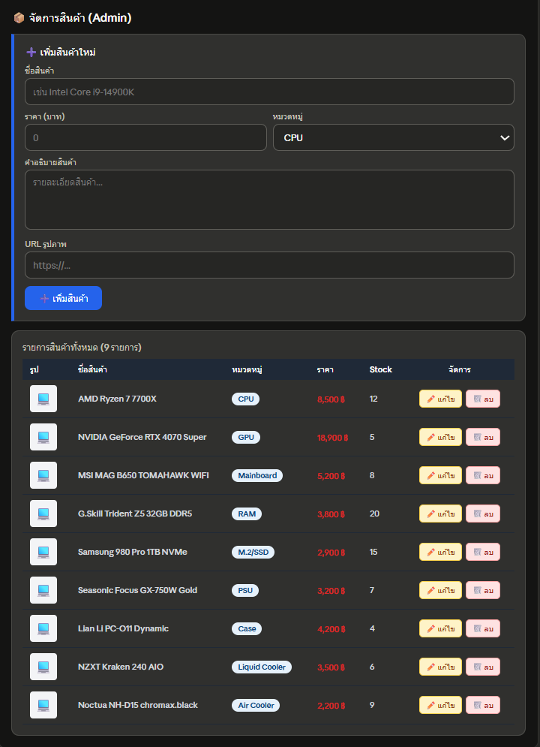
รูปที่ 3.26 หน้าการจัดการข้อมูลคอมพิวเตอร์
- หน้าออกจากระบบ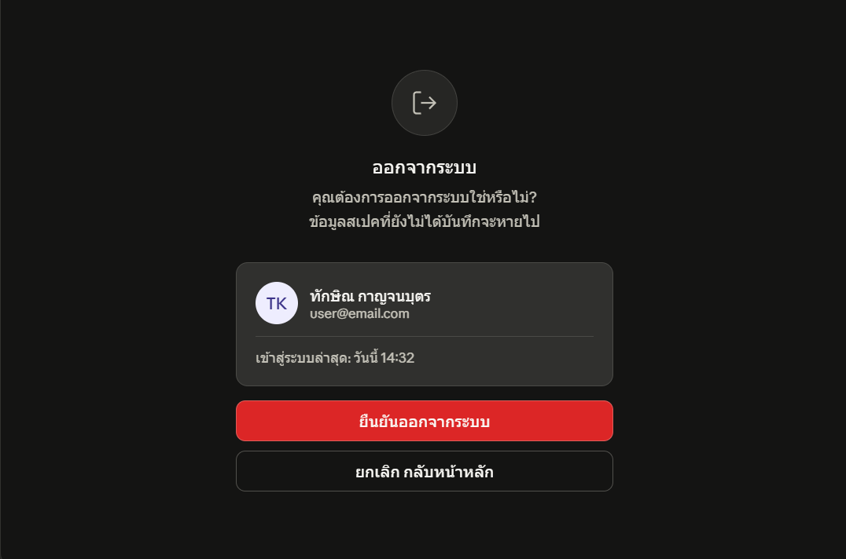
รูปที่ 3.27 หน้าออกจากระบบ

3.4 วิธีการทดสอบ

3.4.1 การทดสอบระบบ
การทดสอบการทำงานของระบบแนะนำการจัดสเปกคอมพิวเตอร์ด้วยเทคโนโลยีปัญญาประดิษฐ์ เป็นการทดสอบการทำงานของแต่ละส่วนของระบบ เพื่อให้มั่นใจว่าระบบสามารถทำงานได้อย่างถูกต้องตามที่ออกแบบไว้ โดยมีการทดสอบการทำงานของระบบในแต่ละฟังก์ชัน เช่น การเข้าสู่ระบบ การจัดสเปกคอมพิวเตอร์ การแสดงผลรายการอุปกรณ์ และการวิเคราะห์ข้อมูลสถิติ ซึ่งกำหนดแผนการทดสอบดังตารางต่อไปนี้

ตาราง 3.7 แผนการทดสอบระบบ

ลำดับ | รายละเอียด  การทดสอบ | การทดสอบ | ค่าคาดหวัง
1 | เข้าสู่ระบบ | กรณีกรอกชื่อผู้ใช้และรหัสผ่านถูกต้อง | กรอกชื่อผู้ใช้และรหัสผ่านที่ถูกต้องแล้วกดเข้าสู่ระบบ
 |  | กรณีกรอกชื่อผู้ใช้หรือรหัสผ่านไม่ถูกต้อง | กรอกชื่อผู้ใช้หรือรหัสผ่านไม่ถูกต้อง
2 | สมัครสมาชิก | กรณีกรอกข้อมูลครบถ้วน | กรอกข้อมูลผู้ใช้งานครบถ้วนแล้วกดบันทึก
 |  | กรณีกรอกข้อมูลไม่ครบถ้วน | กรอกข้อมูลผู้ใช้ไม่ครบแล้วกดบันทึก
3 | จัดสเปกคอมพิวเตอร์ | กรณีกรอกงบประมาณและวัตถุประสงค์การใช้งานครบถ้วน | ผู้ใช้กรอกงบประมาณและประเภทการใช้งาน เช่น เล่นเกม ทำงาน หรือกราฟิก แล้วกดวิเคราะห์
 |  | กรณีไม่กรอกข้อมูลความต้องการ | ผู้ใช้ไม่กรอกงบประมาณหรือวัตถุประสงค์การใช้งาน
4 | การวิเคราะห์สเปกคอมพิวเตอร์ด้วยปัญญาประดิษฐ์ | กรณีระบบส่งข้อมูลไปยังปัญญาประดิษฐ์ | ระบบส่งข้อมูลความต้องการของผู้ใช้ไปยังระบบปัญญาประดิษฐ์
5 | แสดงผลรายการอุปกรณ์ | กรณีแสดงผลสเปกคอมพิวเตอร์ | ระบบแสดงรายการอุปกรณ์ เช่น CPU GPU RAM
6 | แสดงราคาสินค้า | กรณีค้นหาข้อมูลอุปกรณ์ | ระบบค้นหา  ข้อมูลอุปกรณ์จากฐานข้อมูลฮาร์ดแวร์
7 | ลิงก์ร้านค้า | กรณีเชื่อมต่อร้านค้า | ผู้ใช้กดลิงก์ร้านค้า
8 | ประเมินความพึงพอใจ | กรณีผู้ใช้ให้คะแนน  ความพึงพอใจ | ผู้ใช้ให้คะแนนหรือรีวิวการใช้งานระบบ
9 | วิเคราะห์ข้อมูลสถิติ | กรณีผู้ดูแลระบบเรียก  ดูรายงาน | ผู้ดูแลระบบเลือกเมนูดูรายงาน
10 | ออกจากระบบ | กรณีออกจากระบบ | ผู้ใช้เลือกเมนูออกจากระบบ

3.4.2 การประเมินความพึงพอใจ
1) ผู้จัดทำโครงงานจัดเตรียมระบบแนะนำการจัดสเปกคอมพิวเตอร์ด้วยเทคโนโลยีปัญญาประดิษฐ์ พร้อมทั้งจัดเตรียมแบบประเมินความพึงพอใจสำหรับกลุ่มตัวอย่าง
2) ผู้จัดทำโครงงานอธิบายรายละเอียดของระบบแนะนำการจัดสเปกคอมพิวเตอร์ด้วยเทคโนโลยีปัญญาประดิษฐ์ให้กับกลุ่มตัวอย่าง เพื่อให้ผู้ใช้เข้าใจถึงวัตถุประสงค์และวิธีการใช้งานของระบบ
3) ผู้จัดทำโครงงานนำเสนอระบบให้กลุ่มตัวอย่างทดลองใช้งาน โดยให้ผู้ใช้ทดลองกรอกงบประมาณและความต้องการใช้งาน เพื่อให้ระบบแนะนำสเปกคอมพิวเตอร์ที่เหมาะสม
4) กลุ่มตัวอย่างทดลองใช้ระบบแนะนำการจัดสเปกคอมพิวเตอร์ จากนั้นทำการประเมินความพึงพอใจ และให้ข้อเสนอแนะเพิ่มเติมเกี่ยวกับการใช้งานระบบ
5) ผู้จัดทำโครงงานรวบรวมข้อมูลจากแบบประเมินความพึงพอใจของกลุ่มตัวอย่าง เพื่อนำไปวิเคราะห์และสรุปผลการประเมินในบทถัดไป

